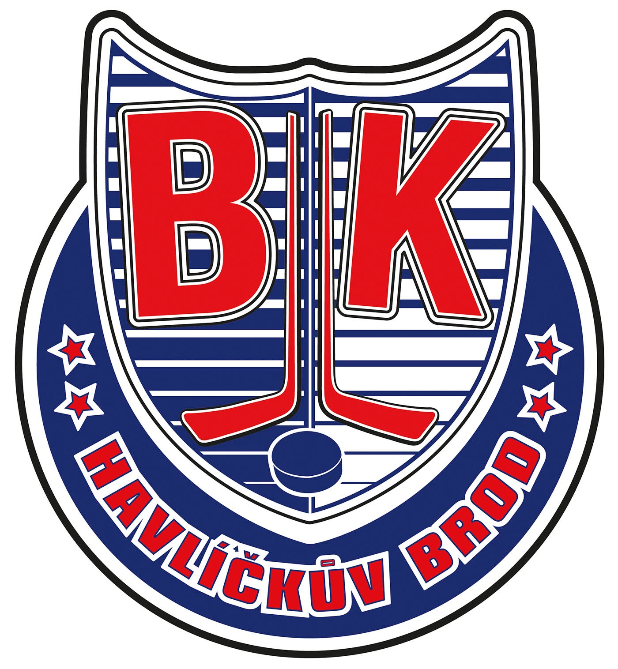

MEMORIÁL MARTINA ČECHA

PROPOZICE TURNAJE

BRUSLAŘSKÝ KLUB HAVLÍČKŮV BROD

pořádá 25.3. - 26.3. 2017

Hokejový turnaj hráčů 8. tříd

hráči narození v roce 2003 a mladší

(děvčata narozená v r. 2001 a mladší)

Účast na turnaji potvrdit nejpozději do 20.2.2017!!!

Všeobecná ustanovení:

Datum konání: 25.3. - 26.3. 2017

2. Rozpis turnaje sobota 2 zápasy + dovednostní soutěže od 8:15 do 18:00 hodin
neděle 2 zápasy
od 8:30 do 16:30 hodin

3. Místo konání: Zimní stadion Kotlina, Havlíčkův Brod

4. Ředitel turnaje: Richard Cachnín tel. +420 601 55 99 37
Holenda Leoš tel. +420 725 00 52 91

5. Startovné: 5.000,- Kč placené při příjezdu. Ostatní náklady (doprava, strava, ubytování) si hradí každé mužstvo z vlastních prostředků.

Podmínky účasti, soupiska, počet hráčů:
Vedoucí družstev prosíme zaslat předem turnajové komisi seznam hráčů s čísly dresů a datum narození (formulář zápis o utkání). Hráčům, kteří nebudou splňovat tyto podmínky, nebude umožněno na turnaji startovat.

Turnaje se může zúčastnit maximálně 18 hráčů a 2 brankáři.

Technická ustanovení:

Všechna mužstva sehrají 4 utkání (každý s každým).

O pořadí v tabulce se rozhodne dle těchto podmínek:
a. počet bodů
b. vzájemné utkání
c. skóre (rozdíl vstřelených a obdržených branek), větší počet vstřelených branek
d. los

Bodové hodnocení:
2 body - výhra v hrací době
1 bod - remíza
0 bodů - prohra v normální hrací době

- Hrací doba
3 x 15 minut čistého času. Po každé třetině dochází k výměně stran (2 min. pauza) a okamžitému zahájení hry.

- Úprava ledu
Po každé 2. odehrané třetině!

- Dresy
Každé mužstvo musí mít dvě sady různobarevných dresů, tým uvedený jako hosté má právo výběru dresu.

4. Tresty
Dle pravidel IHF

5. Protesty
Musí být podány ihned po utkání turnajové komisi s poplatkem 500,-, který je v případě zamítnutí nevratný. Proti rozhodnutí turnajové komise není odvolání.

6. Rozhodčí a zdravotní služba
Zajišťuje pořadatel turnaje
7. Zakončení turnaje
Bude provedeno po skončení posledního utkání nástupem všech mužstev v dresech s trenéry na ledové ploše.

8. Ceny
Družstva na 1. - 3. místě obdrží poháry a medaile.
Po každém utkání bude vyhlášen z každého mužstva nejlepšího hráč utkání. Turnajová komise vyhlásí na závěr turnaje nejlepšího brankáře, útočníka, obránce a nejužitečnějšího hráče turnaje.

9. Stravování
Po dobu turnaje bude otevřena restaurace v prostorách ZS. Družstvům bude dle požadavků zajištěno stravování v restauraci na ZS.

10. Ubytování
Hotelu Slunce (cca 10. min. od ZS) 450,-Kč/noc včetně snídaně
- informace a objednávky pí. Nováková tel.: 606 612 778

Pro trenéry a členy realizačních týmů bude po celý turnaj občerstvení ve VIP prostorech HC Rebel.

ROZLOSOVÁNÍ TURNAJE

1. HC Hvězda Praha
2. BK Havlíčkův Brod
3. HC Dynamo Pardubice
4. HK Mladí Draci Šumperk
5. HC Strakonice

SOBOTA - úprav ledu po každém 2. třetině
01. 08:30-9.50 BK Havlíčkův Brod : HC Hvězda Praha
02. 10:00-11:30 HC Dynamo Pardubice : HK Mladí Draci Šumperk
03. 11:45 -13:10 HC Strakonice : BK Havlíčkův Brod
04. 13:15-14:45 HC Hvězda Praha : HC Dynamo Pardubice
05. 15:00-16:30 HK Mladí Draci Šumperk : HC Strakonice

16:45-17:45 DOVEDNOSTNÍ SOUTĚŽE DRUŽSTEV

Rychlost na 1 kolo ( součet časů třech hráčů z týmu)
Obratnost slalom s kotoučem ( součet časů třech hráčů z týmu)
Nájezdy na golmany (součet vstřelených branek pro hráče) (součet obdržených branek pro golmany)

NEDĚLE - úprav ledu po každém 2. třetině
06. 08:30-09:50 BK Havlíčkův Brod : HC Dynamo Pardubice
07. 10:00-11:30 HC Hvězda Praha : HK Mladí Draci Šumperk
08. 11:45-13:10 HC Dynamo Pardubice: HC Strakonice
09. 13:15-14:45 HK Mladí Draci Šumperk: BK Havlíčkův Brod
10. 15:00-16:20 HC Strakonice : HC Hvězda Praha

16:25 - 16.45 SLAVNOSTNÍ VYHLÁŠENÍ VÝSLEDKŮ TURNAJE

